附件2
测评报到地点指引图
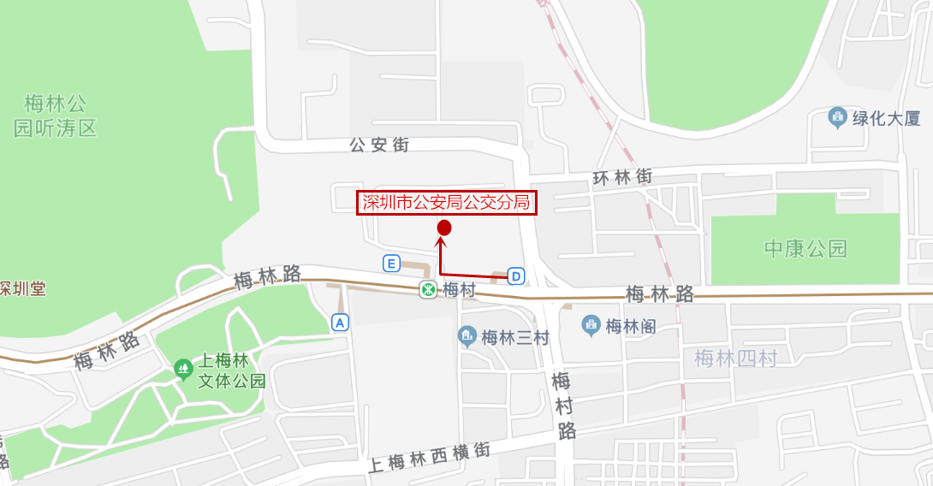
体检报到地点：深圳市公安局公交分局（梅林路60号），近地铁9号线梅村地铁站D出口。

